**ТЮМЕНСКИЙ ГОСУДАРСТВЕННЫЙ**

**НЕФТЕГАЗОВЫЙ УНИВЕРСИТЕТ**

**КОЛЛЕДЖ ИНФОРМАТИКИ И СВЯЗИ**

**Посторонним вход разрешён!**

Приглашаем Вас посетить

**День открытых дверей**

Колледжа информатики и связи ТюмГНГУ,

который состоится

09 апреля в 12:00

по адресу:

г. Тюмень, ул. Энергетиков, 44, корпус 1.

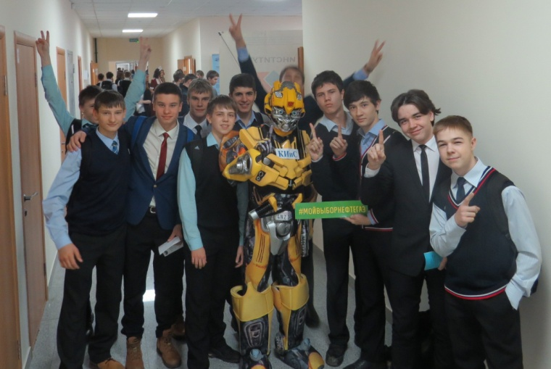

Телефон для справок:

(3452) 41-68-02

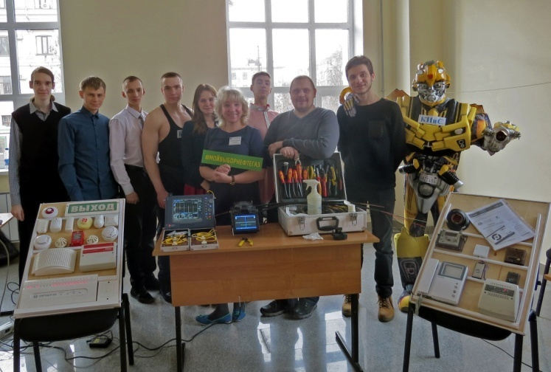Контактное лицо:

Наталья Николаевна Долгова

Сотовый: +7-909-180-18-85

e-mail: [ikis@tsogu.ru](mailto:ikis@tsogu.ru)

Сайт колледжа: [www.ikis.tsogu.ru](http://www.ikis.tsogu.ru)